常州市二00七年初中毕业、升学统一考试化学试题
说明：1．本试卷分第Ⅰ卷（选择题）和第Ⅱ卷（非选择题）两部分，第Ⅰ卷1至2页，第Ⅱ卷3至8页。考试结束，将本试卷和答题卡一并交回。
2．试卷满分为100分。考试时间为100分钟。考试时允许使用CZl206、HY82型函数计算器。
3．可能用到的相对原子质量：Ar(H)＝1 Ar(C)＝12 Ar(O)＝16 Ar(Ca)＝40 Ar(Zn)＝65
第Ⅰ卷（选择题 共40分）
注意事项：
1．答第Ⅰ卷前，考生务必将自己的姓名、考试证号、考试科目用2B铅笔涂写在答题卡上。
2．每小题选出答案后，用2B铅笔把答题卡上对应题目的答案标号涂黑，如需改动，用橡皮擦干净后，再选涂其他答案，不能答在试题卷上。
一、选择题（本题包括20小题，共40分。每小题只有一个选项符合题意）
1．下列物质的性质中属于化学性质的是
A．导电性 B．可燃性 C．延展性 D．挥发性
2．下列物质与氧气反应所得的产物在常温下为气体的是
A．碳 B．磷 C．铝 D．镁
3．6月5日是世界环境日，下列物质燃烧时对环境影响最小的是
A．煤 B．石油 C．天然气 D．氢气
4．下列化学仪器需垫加石棉网才能用酒精灯加热的是
A．试管 B．烧杯 C．燃烧匙 D．蒸发皿
5．淀粉是人的重要能源，等质量的下列物质中淀粉含量最大的是
A．牛奶 B．番茄 C．大米 D．鱼
6．我国古代工艺品中不是以无机非金属材料为主要原料的是
A．青铜器 B．唐三彩 C．紫砂壶 D．宋代瓷器
7．硫代硫酸钠晶体是一种恒温保温瓶的填充物，硫代硫酸钠（Na₂S₂O₃）属于
A．氧化物 B．酸 C．碱 D．盐
8．吸烟有害健康。在公共场所，非吸烟者会因少数吸烟者吸烟造成被动吸烟，这是因为
A．分子很小 B．分子之间有间隙 C．分子在不断运动 D．分子是可分的
9．氢氟酸可用于在玻璃上雕刻各种精美图案，雕刻过程中发生的反应为：
4HF＋SiO₂＝SiF₄↑＋2H₂O，该反应属于
A．化合反应 B．分解反应 C．置换反应 D．复分解反应
10．硝化甘油（C₃H₅N₃O₉）可用于治疗心绞痛，因为它在人体内被缓慢氧化生成A气体：4C₃H₅N₃O₉＋5O₂＝12A＋12CO₂＋10H₂O，则A的化学式为
A．NO B．NO₂ C．N₂ D．N₂O
11．Y₂BaCu₆O₁₀是一种高温超导材料。该化合物中，Y、Ba、O三种元素的化合价依次为
＋3、＋2、－2价，则铜元素的化合价为
A．0价 B．＋1价 C．＋2价 D．＋3价
12．下列对相关实验现象的描述错误的是
A．在淀粉溶液中滴加碘酒后溶液变蓝
B．在稀硫酸中滴加紫色石蕊试液后溶液变蓝
C．硫在空气中燃烧产生淡蓝色火焰
D．聚氯乙烯在空气中灼烧有刺激性气味
13．鱼油中富含的DHA（C₂₂H₃₂O₂）是大脑细胞形成和发育不可缺少的物质，下列关于DHA的叙述中不正确的是
A．DHA由三种元素组成
B．DHA是有机化合物
C．DHA中碳、氢、氧三种元素的质量比为33︰4︰4
D．DHA中氢元素的质量分数最大
14．下列关于实验操作中先后顺序的叙述错误的是
A．实验室制取气体时，先装药品，再检查装置气密性
B．用托盘天平称量药品时，先调节天平平衡，再称量
C．实验室用CO与 Fe₂O₃反应制取铁时，先通CO，再点燃酒精灯
D．稀释浓硫酸时，先在烧杯内倒入水，再缓慢注入浓硫酸，并不断搅拌
15．如要将100g溶质质量分数为20%的硝酸钾溶液稀释成溶质质量分数为10%的硝酸钾溶液，需加入水的质量为
A．50g B．90g C．100g D．200g
16．2007年6月3日，国务院印发了《节能减排综合性工作方案》，你认为以下各项措施与之相违背的是
A．积极开发可再生能源
B．大力推广使用一次性餐具
C．严格控制企业排污
D．尽量杜绝自来水的跑、冒、滴、漏现象
17．化学与生活密切相关，下列相关叙述中正确的是
A．人体体液的pH必须维持在一定范围内，pH过大会造成“碱中毒”
B．食品添加剂都对健康有害，应禁止使用
C．人体缺钙会引起骨质疏松症，因此钙元素摄入得越多越好
D．铵态氮肥与熟石灰混合使用可以明显提高肥效
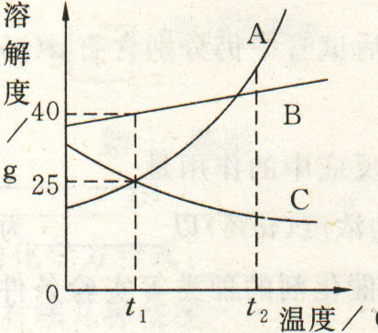
18．右图为A、B、C三种物质的溶解度曲线，请据图判断下列叙述中不正确的是
A．t₁℃时，B物质的溶解度为40g
B．t₂℃时，三种物质的溶解度由大到小的顺序为：A﹥B﹥C
C．要将C的不饱和溶液转化为饱和溶液可以采取降温的方法
D．要使A从其浓溶液中析出，可采用冷却热饱和溶液法
19．比较、推理是化学学习常用的方法，以下是根据一些反应事实推导出的影响化学反应的因素，其中推理不合理的是
序号 | 化学反应事实 | 影响化学反应的因素
A | 铁丝在空气中很难燃烧，而在氧气中能剧烈燃烧 | 反应物浓度
B | 碳在常温下不与氧气发生反应，而在点燃时能与氧气反应 | 反应温度
C | 双氧水在常温下较难分解，而在加入二氧化锰后迅速分解 | 催化剂
D | 铜片在空气中很难燃烧，铜粉在空气中较易燃烧 | 反应物的种类
20．在一定条件下，下列物质间的转化能一步实现的是
①Fe→Fe₃O₄ ②S→SO₃ ③CuCl₂→Cu ④CH₄→C
A．①②③ B．①②④ C．①③④ D．②③④

第Ⅱ卷（非选择题 共60分）
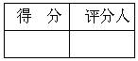
二、（本题包括4小题，共20分）

21．（7分）（1）写出下列物质的名称、俗名或化学式。
名称 |  | 氧化钙 | 碳酸钠
俗名 | 水银 | 生石灰
化学式 | Hg |  | Na₂CO₃
（2）写出下列化学方程式：
①电解水制取氢气： ；
②曾青（CuSO₄）得铁化为铜： 。

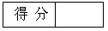

22．（7分）（1）影响物质性质的因素有：A．离子的种类不同；B．分子的构成不同；C．溶质的质量分数不同等，请从中选择导致下列物质性质差异的因素（填序号）。
①一氧化碳具有可燃性而二氧化碳不具有可燃性： ；
②FeSO₄为绿色而Fe₂(SO₄)₃为黄色： ；
③浓硫酸有吸水性而稀硫酸没有： 。
（2）写出具有下列用途的物质（或其主要成分）的化学式。请从以下物质中选择：
甲烷、食盐、熟石灰、氧气、碳酸氢铵、石灰石
①可作为燃料 ；
②可作为化肥 ；
③可作为调味品 ；
④可作为火箭助燃剂 。

23．（6分）学好化学能使我们更好地认识各种现象，更合理地解决实际问题，更轻松地应对生活中可能出现的突发事件。
（1）常用洗洁精洗涤油污，因为洗洁精与油、水混合会产生 作用；冬天常在汽车的水箱中加入少量乙二醇之类的化合物可以防止水箱中的水结冰，因为乙二醇溶于水后使溶液的凝固点 。（填“升高”或“降低”）
（2）不同的铁制品所采取的铁的保护方法有所不同。如自行车的链条常采用 的方法防锈，自行车的车身常采用 的方法防锈。
（3）不同的火灾所采取的灭火方式也有所不同。如扑灭火势凶猛、蔓延迅速的森林火灾时通常采取的方法是 ；扑灭用电线路老化而引起的火灾时应先 ，再进行灭火。

三、（本大题包括2小题，共10分）

24．（4分）黄铜是铜、锌合金，它用于制造机器、电器零件等。为测定某黄铜样品中铜的质量分数，取10g该黄铜样品加入到稀硫酸中，恰好完全反应，产生氢气0.1g。试求：
（1）该黄铜样品中锌的质量。
（2）该黄铜样品中铜的质量分数。

25．（6分）合金A由四种单质组成，已知：①合金A中不含K、Ca、Na；②气体B可燃；③气体G为人体新陈代谢的主要产物之一，请据图回答以下问题：
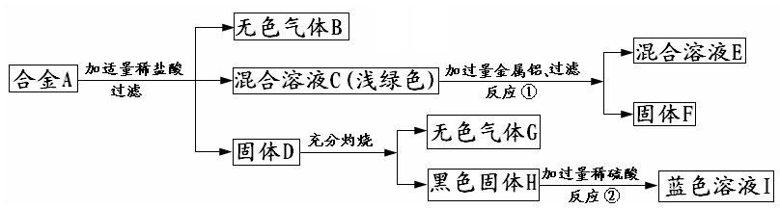

（1）合金A由哪些单质组成(用化学式表示)： 、 、 、 ；
（2）写出反应①的化学方程式： ；
（3）写出反应②的化学方程式： 。

四、（本大题包括2小题，共14分）
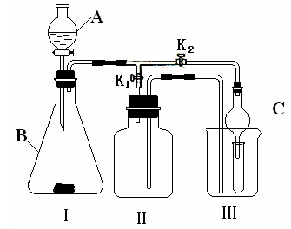
26．（8分）某研究性学习小组设计的实验装置（如右图），既可用于制取气体，又可用于验证物质性质。
（1）写出仪器A和B的名称：
A： ；B： 。
（2）当打开K₁、关闭K₂时，利用Ⅰ、Ⅱ装置可直接进行的实验是 （填序号）。
①大理石与稀盐酸反应制取二氧化碳
②锌与稀硫酸反应制取氢气
小颖认为在不改变Ⅰ、Ⅱ装置的仪器及位置的前提下，该装置可用于双氧水制取氧气，她的做法是 ；
实验室还可以用高锰酸钾制取氧气，化学方程式为 。
（3）当打开K₂、关闭K₁时，利用Ⅰ、Ⅲ装置可验证二氧化碳与水反应，生成了碳酸，此时试管中盛放的物质是 ，可以观察到的现象是
（C为干燥管，用于防止液体倒吸）。

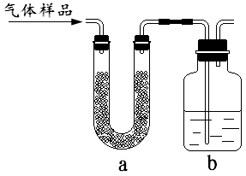
27．（6分）安多夫是一种嫩肉粉，其主要成分碳酸氢钠（NaHCO₃）可破坏肉质纤维结构、促进肉类吸收水分，从而使肉质松软，达到鲜嫩爽滑的目的。小于发现将拌了安多夫粉的肉类放到锅中并加入食醋等调料烧煮时产生了大量气体，他对此颇感兴趣，决定对其进行探究。
Ⅰ.小于对气体的成分进行了猜测：气体中除了醋酸气体之外，还可能含有水蒸气和CO₂。他设法收集气体样品并除去醋酸气体后，用右图实验装置进行验证。
装置a中盛放的试剂是 。
Ⅱ.小于对二氧化碳的来源作了两种猜测：
猜测①： ；
猜测②：二氧化碳可能是由碳酸氢钠受热分解产生的。
针对以上猜测，小于设计了以下实验：
 | 实验步骤 | 实验现象
实验1 | 。 | 。
实验2 | 取碳酸氢钠样品少许加入试管中，加热使之充分反应，并把产生的气体通入澄清石灰水。 | 试管口出现小水珠，澄清石灰水变浑浊。
实验结论：猜想①、②都正确
Ⅲ.实验2中，小于发现充分反应后，试管中仍留有一些白色粉末，他猜测可能是氢氧化钠或碳酸钠，请用物理、化学方法各1种进行鉴别。
（1）物理方法： ；
（2）化学方法： 。

五、（本题包括2小题，共10分）

28．（5分）水是生命之源，万物之基，是人类最宝贵的自然资源。我国规定水质必须在感官性指标、化学指标、病理学指标等方面达标方可以成为生活饮用水。
（1）感官性指标的主要要求为：①不得呈现异色；②不得有异嗅异味；③不得含有肉眼可见物；④水应澄清透明。净化水时，前两个指标可以利用 的吸附作用（填物质名称）而达到；后两个指标可以通过加入混凝剂反应、沉降，然后通过
（填操作名称）而达到。
（2）化学指标中含有液体的pH和硬度两项。
①测定溶液pH的方法是：
。
②日常生活中如何区分硬水与软水？请简述实验步骤与现象：
。
（3）病理学指标中对铬、铅等重金属离子的含量有严格的限制。这是因为：
。

29．（5分）将水中的钙离子转化为草酸钙（CaC₂O₄）后进行反应与计算是测定水硬度的一种方法。下图是6.4g草酸钙固体在受热分解过程中所得固体产物的质量随温度变化的曲线，图中A、B、C分别代表三种固体。试利用图中信息结合所学的知识，回答下列问题：
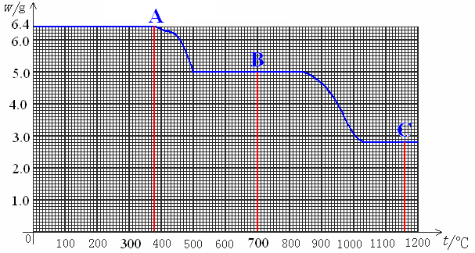
（1）6.4g草酸钙A完全分解为碳酸钙B和CO时，生成的CO的质量是 g。
（2）当温度从500℃升至840℃时，为什么碳酸钙的质量保持不变：
。
（3）试据图计算并推断C的合理化学式。

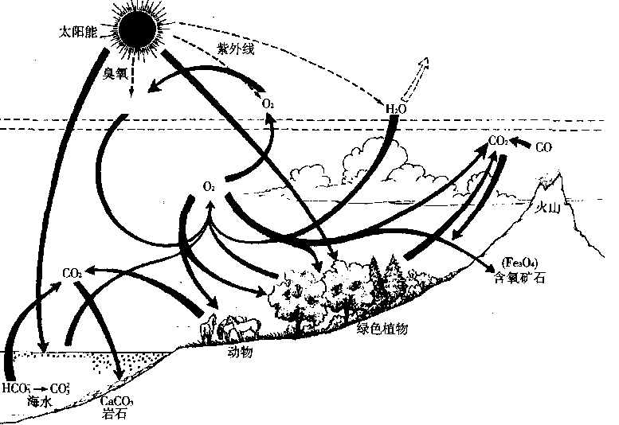
六、（本题包括2小题，你只需选做其中一个小题，若两小题全做则以30题计分，共6分）
30．（6分）右图是自然界中的氧循环图，请据此回答下列问题。
（1）请用合理的表达方式写出图中存在的“氧循环”任一个。

。
（2）写出光合作用的化学方程式：
。
（3）氟里昂在高空中受紫外线辐射产生Cl原子，Cl原子对臭氧层有破坏作用，其过程可表示为：①Cl+O₃→ClO+O₂；②ClO+O→Cl+O₂，则Cl原子在臭氧反复分解的过程中充当 。（填“反应物”、“生成物”或“催化剂”）
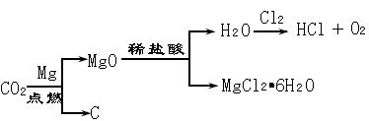
（4）大气中CO₂含量的增加会加剧温室效应，有一种将CO₂转化的实验流程如下：

实验流程中CO₂转化的最终产物为 （填化学式，下同），在此过程中有一可循环利用的物质是 。

31．（6分）新闻链接：2005年3月19日，某校3位学生在实验操作中不慎将钠与水接触，引发火灾…………
阅读了上述新闻之后，好奇的唐唐猜测：金属钠能与水发生反应。
她通过查找资料获得了以下信息：
①钠常温下在空气中易氧化成氧化钠（Na₂O），氧化钠可与水化合生成相应的碱；
②钠能与水剧烈反应，放出大量的热，化学方程式为：2Na＋2H₂O＝2NaOH＋H₂↑。
她在老师的指导下设计并进行了实验，并做了如下实验记录：
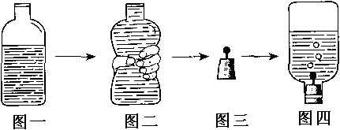
①取一空矿泉水瓶，加入纯净水，仅留一小段空隙，如右图一所示；
②用手挤压矿泉水瓶，除去里面的空气，如右图二所示；
③在胶塞上固定一根大头针，用针扎起一块金属钠，如右图三所示；
④迅速用胶塞塞住挤瘪的瓶口，倒置，如右图四所示；
⑤待完全反应后，打开瓶塞，检验产生的气体；
⑥在矿泉水瓶中滴入数滴A试剂，溶液呈红色。
请根据唐唐的实验过程与实验记录，回答以下问题：
（1）写出试剂A的名称： ；
（2）写出氧化钠与水反应的化学方程式： ；
（3）为什么在实验步骤②中要除去矿泉水瓶中的空气？
；
（4）本实验中，对取用的金属钠的大小是否有要求，为什么？

。

答案
题号 | 1 | 2 | 3 | 4 | 5 | 6 | 7 | 8 | 9 | 10 | 11 | 12 | 13 | 14 | 15 | 16 | 17 | 18 | 19 | 20
答案 | B | A | D | B | C | A | D | C | D | A | C | B | D | A | C | B | A | C | D | C
二、（本大题包括3小题，共20分）
21.(1)汞 CaO 纯碱等（合理即可）（各1分）
（2）2H₂O$\underline{\underline{\text{通电}}}$2H₂↑+O₂↑ Fe+CuSO₄=FeSO₄+Cu
22. (1)①B ②A ③C(各1分)
（2）①Al ②NH₄HCO₃ ③NaCl ④CaCO₃（各1分）
23.（共6分）
（1）乳化 降低（各1分）
（2）涂防锈油 喷漆（各1分）
（3）设置防火隔离带 关闭电闸（各1分）
三、（本大题包括2小题，共10分）
24.（4分）（1）3.25g （2）67.5%
25.（1）Fe、Cu、C、Mg（本小题全对给2分，对2个或3个给1分）
（2）2Al+3FeCl₂=3Fe+2AlCl₃(2分)
（3）CuO+H₂SO₄＝CuSO₄+H₂O（2分）
四、（本大题包括2小题，共14分）
26.（8分）
（1）A:分液漏斗 B:锥形瓶（各1分）
（2）②（1分） 在装置II中装满水后再进行制取（1分）
2KMnO₄$\underline{\underline{\text{加热}}}$K₂MnO₄+MnO₂+O₂↑（2分）
（3）紫色石蕊试液 紫色石蕊试液变红（合理即可，各1分）
27. I 无水硫酸铜（1分）
II 二氧化碳是由碳酸氢钠与醋酸反应产生的（1分）
 | 实验步骤 | 实验现象
实验1 | 取碳酸氢钠样品少许加入试管中，滴加醋酸，并把产生的气体通往澄清石灰水（1分） | 有气泡产生，生成的气体使澄清石灰水变浑浊（2分）
III（1）物理方法：取少量固体溶于水，明显放热的为NaOH，否则为Na2CO3。
（2）化学方法：取少量固体于试管中，滴加稀盐酸，有气泡产生的为Na2CO3，否则为NaOH。（其它合理答案也可，各1分）
五、（本大题包括2小题，共10人发）
28.（5分）
（1）活性炭 过滤（各1分）
（2）①pH试纸或pH计或酸度计。（1分）
②在水中加入肥皂水搅拌，如泡沫较少，形成较多白色垢状物则为硬水，否则为软水。（1分）
（3）重金属离子会使人体蛋白质变性而造成中毒。（1分）
29.（1）1.4g (2分)
（2）未达到碳酸钙分解所需的温度（1分）
（3）（方法多种，合理即给分）C为CaO
六、（本题 包括2小题，你只需选做其中一个小题，若两小题全做则以30题计分。共6分）
30.（6分）
（1）氧气通过生物的呼吸作用转化为二氧化碳，二氧化碳通过光合作用转化为氧气。（本题可以采用各种表达方式，合理即可，1分）
（2）6CO₂+6H₂O$\vec{\text{光照}}$C₆H₁₂O₆+6O₂ （2分）
（3）催化剂 （1分）
（4）C、O₂ HCl （各1分）
31.（6分）
（1）酚酞试液 （1分）
（2）Na₂O+H₂O＝2NaOH （2分）
（3）避免检验气体时引起爆炸或反应时引起爆炸 （1分）
（4）有要求。如金属钠太大，生成的气体过多，瓶内压强会冲走瓶塞，使实验失败；如金属钠太小，生成的气体过少，导致后续实验无法进行。（2分）
说明：
- 凡合理答案均相应给分。
- 对化学用语的评分仍要严格要求。具体要求为：
（1）书写化学方程式时，化学式有错不得分；配平、条件、生成物的状态有错、计量数不是最简比，没画“＝”（有机反应除外）等扣1分。
（2）化学专有名词写错别字，整体扣1分。
（3）元素符号书写不规范，整体扣1分。
- 计算题格式必须规范。解题过程中，无设和答步骤、设未知量带单位、运算过程中物理量的数值不带单位、解题未知量的单位带括号等共扣1分。
- 最小分值为1分。

